# FastAPI Microservices

Этот проект реализует два микросервиса на базе FastAPI: TODO-сервис и сервис сокращения URL. Оба сервиса используют SQLite для хранения данных и упакованы в Docker-контейнеры.

## Запуск сервисов локально

### Требования
- Docker
- Docker Compose

### Шаги по запуску

1. Клонируйте репозиторий:

```bash
git clone <URL_репозитория>
cd FastAPI_HSE_API

Запустите Docker Compose:

sudo docker-compose up --build
ИЛИ, если нам требуется пересоздать тома:
sudo docker-compose build --no-cache
Принудлительное пересоздание томов:
нихера не пашет sudo docker-compose up --build --force-recreate

TODO-сервис доступен по адресу:
http://localhost:8000/docs

Сервис сокращения URL доступен по адресу:
http://localhost:8001/docs

Эндпоинты
TODO-сервис

POST /items/: Создание задачи
GET /items/: Получение списка задач
GET /items/{item_id}: Получение задачи по ID
PUT /items/{item_id}: Обновление задачи по ID
DELETE /items/{item_id}: Удаление задачи

Сервис сокращения URL

POST /shorten/: Создание короткой ссылки
GET /{short_id}: Перенаправление на полный URL

После завершения работы контейнеров, их можно запустить командой:
Для TODO_service:
docker start 34f1fb0fd8ed
Для Shortener_url:
docker start 59bda0fe2b1c

Иногда полезн овыполнить рестарт докера:
docker rmi -f docker.io/library/fastapi_hse_api_todo_service
docker rmi -f docker.io/library/fastapi_hse_api_shorturl_service

sudo systemctl restart docker

показатьь тома:
docker volume ls
удалить все неиспользуемые тома:
docker volume prune

HOTFIX:
Использование AUTOINCREMENT в SQL: При создании таблицы id будет автоматически увеличиваться.
Исправление метода create_item: Метод теперь возвращает элемент с его id после добавления.
Добавление маршрута для удаления всех элементов: Новый маршрут DELETE /items/ позволяет удалить все элементы из базы данных.

Остановить все контейнеры
docker stop $(docker ps -a -q)

преждче чем удалять тома, нужно полностью удалить все контейнеры, которые могли их использовать, так как демоны могут взаимодействовать с томами даже после отключения конетйнера:
docker ps -a
docker rm -f 0f31cba4bbd3

и только потом удалять тома:
docker volume rm fastapi_hse_api_todo_data

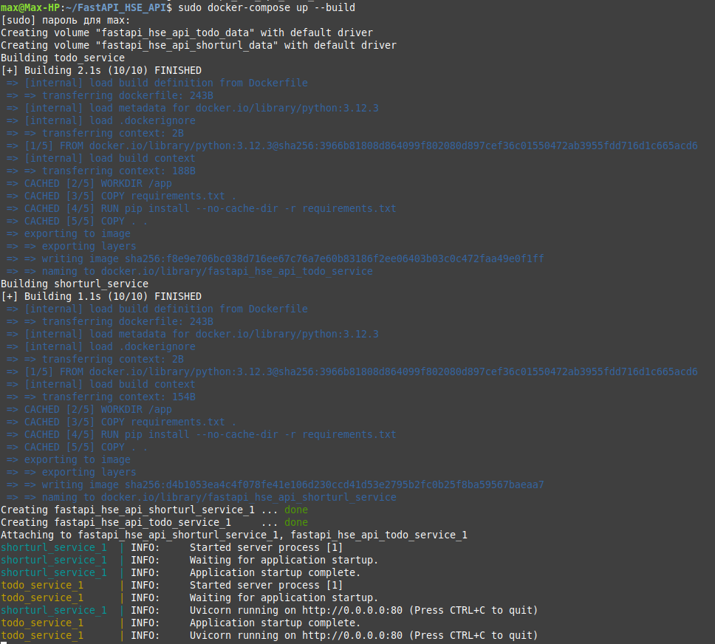

TODO

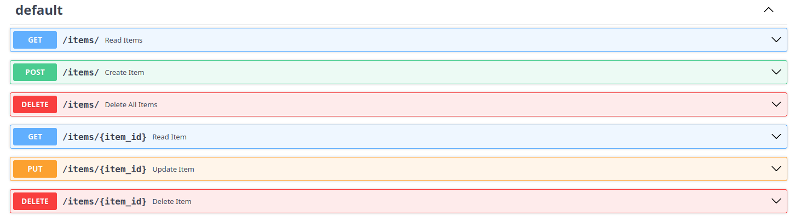

SHORTURL

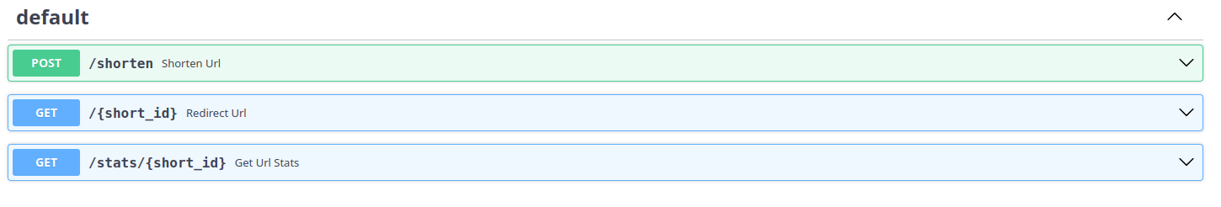
Пример использования TODO:

Создание экземпляра:
curl -X 'POST' \
'http://localhost:8000/items/' \
-H 'accept: application/json' \
-H 'Content-Type: application/json' \
-d '{
"id": 0,
"title": "Экземпляр №1",
"description": "Тестовый вариант",
"completed": false
}'

Ответ:
{"id":2,"title":"Экземпляр №1","description":"Тестовый вариант","completed":false}

Вывод экземпляров:
curl -X 'GET' \
'http://localhost:8000/items/' \
-H 'accept: application/json'

Ответ:
[{"id":1,"title":"Экземпляр №1","description":"Тестовый вариант","completed":false},{"id":2,"title":"Экземпляр №1","description":"Тестовый вариант","completed":false}]

Удаление всех экземпляров:
curl -X 'DELETE' \
'http://localhost:8000/items/' \
-H 'accept: application/json'

Ответ:
{"message":"All items deleted"}

